Projeto Banco de Dados
Catálogo de Serviços
Thiago Maran
thiagobiazusmaran@gmail.com
(49)991736626

SOLICITANTE
Vanderson Vicente

PROJETO
Software para pesquisa em trabalhos gerais

OBJETIVO GERAL
Desenvolvimento de um sistema de gerenciamento de tarefas gerais domésticas.

Objetivos Específicos
- Realizar levantamento de requisitos através da atual estrutura utilizada para desenvolvimento das consultorias
- Documentar e estruturar um projeto de sistema
- Definir as ferramentas necessárias para desenvolvimento (no final do documento)
- Desenvolvimento e testes do protótipo (testado inicialmente pelo dev)
- Aplicação do software desenvolvido

LEVANTAMENTO DE REQUISITOS

Requisitos Gerais
Especificação: Um sistema que mostre seu perfil, se é serviçal, cliente ou ambos, oferecer serviço, pedir serviço, avaliar o serviçal, avaliar o cliente.

Avaliação: um sistema de relações com o cliente e o serviçal, onde o serviçal presta o serviço oferecido por ele ao cliente, que o necessita.

Especificação: Área de acesso aos usuários (login e senha).
Avaliação: cadastro com email, senha, cpf, nome e sobrenome, n° de telefone, endereço, forma de pagamento/recebimento (opcional na hora do cadastro).

Dúvidas e Respostas (em relação ao código)
1-- Como faço com que o botão de realizar cadastro de serviçal salve as áreas já escritas e ainda leve a outra página que seja o cadastro de serviçal?
(tentativa fracassou)

2-- Como fazer os botões “EDITAR” e “EXCLUIR” funcionarem?
(estes estavam funcionando. Quando decidi fazer a tela de login, estes pararam de funcionar e mostram um erro com o id. Não encontrei esse erro).

Notas
Criar uma tabela de valores dos trabalhos;
Criar subgrupos ex: pintor -> pintor de quadros, casas, etc;
Fazer um cadastro de serviçais;
Fazer uma ligação com os serviços e os subgrupos;
Melhorar o design do site

PROJETO DO SISTEMA

Descrição Básica
Software para gestão de planejamento estratégico que permitirá a construção das seguintes estruturas:
Usuário: inserção de usuário para a navegação. Em geral, todos são usuários.
Clientes: inserção de clientes, seus usuários e planejamentos realizados. Solicitarão pelo serviço.
Serviçal: inserção de serviçais que oferecerão um serviço, vinculados ou não a uma instituição.

Diagrama de Caso de Uso
Cliente: inserção de clientes vinculados a instituição, seus usuários e planejamentos realizados.
Serviçal: inserção de serviçais que oferecerão mão-de-obra.
Ambos: Habilita ambos os perfis, proporcionando ao usuário uso completo das features

Diagrama de Caso de Uso
Perfil: Administrador Geral
Atributos: realizar inserção e configurações das unidades, usuários consultores, administradores das unidades e outros administradores.
Caso de Uso 2: Salva, edita e/ou exclui um usuário.
Perfil: Usuários
Atributos: realizar o cadastro, editar seu cadastro, e excluí-lo.
Caso de Uso 1: Usuário cadastra.
Caso de Uso 2: Salva, edita e/ou exclui seu usuário.
Caso de Uso 4: Avalia serviçal.
Caso de Uso 4: Avalia Cliente.
Caso de Uso 4: Solicita Serviço.
Caso de Uso 4: Aceita/rejeita a solicitação de serviço.
Caso de Uso 7: Ao clicar em editar, os campos salvos são levados aos campos de preenchimento para serem editados.
Caso de Uso 8: Ao clicar em SALVAR depois de ter feito a edição necessária, é atualizado no sistema.
Caso de Uso 9: Ao clicar em VOLTAR, o usuário volta para a página anterior.

Diagrama de Classe
Demonstração de cada entidade no banco e o que fará.

Tabela de Usuários
Essa guarda o cadastro do usuário, cliente e serviçal, deverá ser possível escolher entre ser cliente, serviçal, ou ambos.
Em relação ao serviçal, salva seus dados, área de trabalho, horário de inicio e fim, dia da semana de inicio e fim, e permite ao serviçal receber uma reputação.
Em relação ao cliente, salva seus dados, permite avaliações e é avaliado como cliente.

usuarios | tipo | *armazenar os usuarios | Null (não = “-”)
id_usuario | SERIAL | *mostra o id do usuário | -
nome | VARCHAR | *nome do usuário | -
sobrenome | TEXT | *sobrenome do usuário | -
email | TEXT | *email do usuário | -
senha | VARCHAR | *senha do usuário | -
id_cidade | INTEGER | *cidade de acordo com o ibge | -
telefone | VARCHAR/TEXT | Telefone do usuário | sim
cpf_cnpj | VARCHAR (15) | *cpf de cnpj do usuário | -
data_nasc | DATE | *é possivel fazer um cadastro via  email, onde a datanasc já não é necessaria | -
cep | VARCHAR | *cep do usuário | sim
endereco | VARCHAR | *endereco do usuário | -
numero | VARCHAR (10) | *numero da casa do usuário | -
rua | VARCHAR | *rua do usuário | -
complemento | VARCHAR | *comp. da moradia do usuário | -
tipo | INTEGER/VARCHAR | *se presta serviço ou não | -
data_cadastro | DATETIME | *data de cadastro do usuário | -
sexo | VARCHAR | *sexo do usuário | -
reputacao_servico | NUMBER | *reputacao de servico do usuário | sim
reputacao_cliente | NUMBER | *reputacao de cliente do usuário | sim
id_servico | INTEGR | *id de servico do usuário | -
descricao_servico | VARCHAR (200) | *descricao de servico do serviçal | sim
hora_inico | TIME | *horário que o serviçal começa | -
hora_final | TIME | *horário que o serviçal para | -
semana_inicio | VARCHAR | *dia de semana que o serv. Trabalha | -
semana_final | VARCHAR | *dia de semana que o serv. Para | -
tipo_usuario | INTEGER | * salva se é cliente(C), serviçal (S) ou ambos (A) | -
valor | NUMERIC | *valor do trabalho | -

Tabela de Serviços
Salva o id do serviço, a descrição de como é feito o serviço, e puxa a tabela de subgrupos de serviços

servicos | tipo |  | null
id_servico | SERIAL | *id de servico do usuário | -
descricao_servico | VARCHAR | *descricao de servico do serviçal | sim
id_sub | INTEGER | *subgrupo de uma área de trabalho | -

Tabela de Subgrupos de Serviços
Faz descrição do serviço e salva serviços que estão nos grupos gerais de serviço, ex: pintor (servicos) -> pintor de casa (subgrupo_servicos).

subgrupo_servicos | tipo |  | null
id_sub | SERIAL | *subgrupo de uma área de trabalho | -
descriao_servico | VARCHAR | *descrição de serviço do serviçal | -

Tabela sexo
Salva o sexo como Masculino (1), Feminino (2) ou Outro (3).

sexo | tipo |  | null
id_sexo | SERIAL | *Número sequencial que determina o sexo | -
sexo | VARCHAR | *nome do sexo que é salvo no id | -

Tabela Pedido
define o pedido do cliente para o serviçal
Pedido | Tipo |  | null
id_pedido | SERIAL | *dá um id ao pedido | -
valor | numeric | *dá um valor ao pedido | -
id_servico | integer | *id que vem da tab servicos | -
id_usuario | integer | *id que vem da tab usuarios | -

4.5 Diagrama de Entidades e Relacionamento

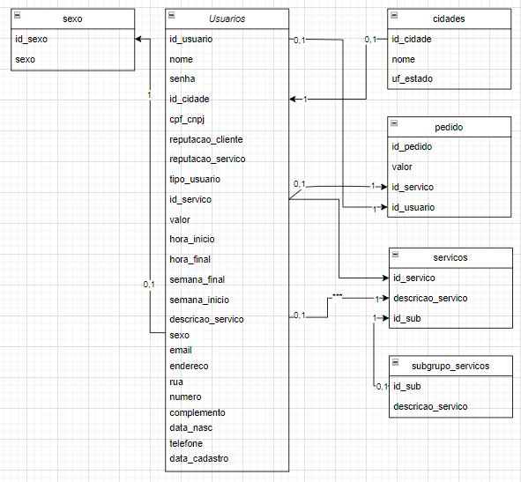
5 Ferramentas Utilizadas

Visual Studio code → para a digitação dos códigos php
PostgresSQL → para a criação do banco de dados
Diagrams.net → para a criação do diagrama de Entidade e Relacionamento
Bloco de Notas → onde os códigos em SQL eram salvos para consulta remota (em casa, utilizei dos blocos de notas salvos para recriar um banco de dados idêntico no meu computador).
Linguagens de programação: HTML5, PHP e JavaScript

